RADUJEM SE ŠKOLSKIM PRAZNICIMA

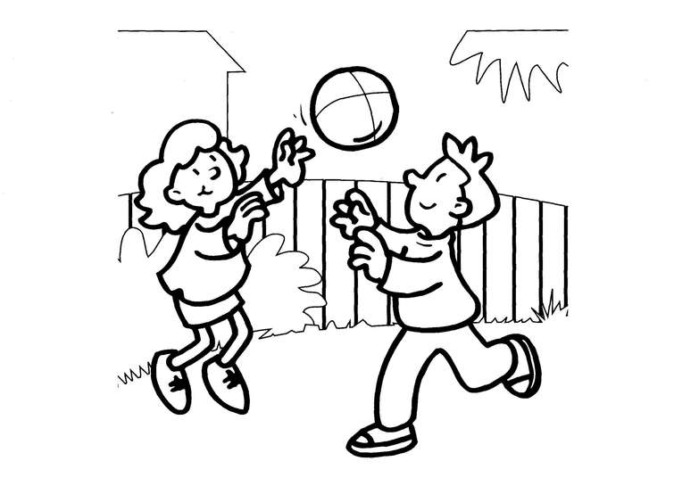

ZADATAK:
PREPIŠI NASLOV U BILJEŽNICU I NACRTAJ SVOJU NAJDRAŽU IGRU.

